Harmonogram wywozu odpadów 2021
Gmina Rzepiennik obwód 2 Kołkówka
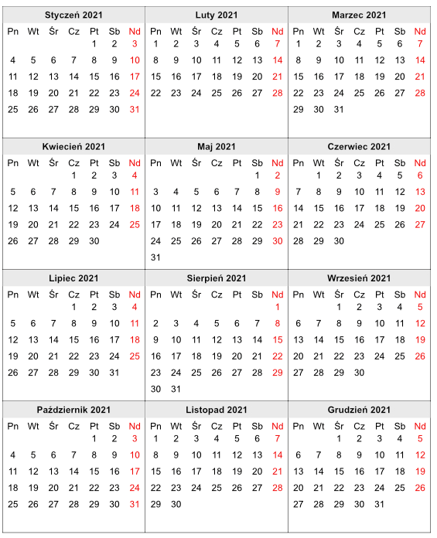
Legenda:  - odpady zmieszane  - odpady segregowane | Odpady segregowane w workach należy wystawić gdy worek jest zapełniony powyżej 50% do godz. 7:00 w dniu odbioru.

